Дизайн
Компания "Арт-Прогресс" предлагает Вам воспользоватьс услугами наших дизайнеров.
Наши специалисты разработают для Вас дизайн любой сложности от дизайна визитки до 3D моделирования.
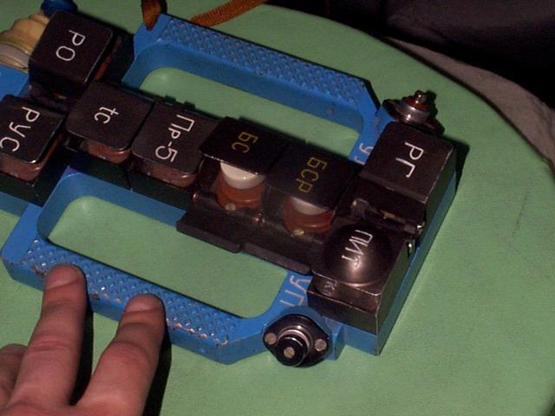 | 